Определение возможностей изучения динамики реставрации лугово-степной растительности
с помощью индексов NDVI
Скребнев Ярослав Владимирович, 10 класс,
объединение «Линнея» МБОУДО «ЦДОД им. В. Волошиной» г. Кемерово
Научный руководитель: Аверина Екатерина Павловна, педагог дополнительного образования МБОУДО «ЦДОД им. В. Волошиной» Научный консультант: Куприянов Олег Андреевич, м.н.с. лаборатории промышленной ботаники ФИЦ УУХ СО РАН, к.б.н.

Основная экологическая проблема при увеличении добычи угля – ухудшение среды обитания человека. В результате горнодобывающей деятельности происходят следующие негативные явления: изменение ландшафтов; нарушение почвенного покрова и развитие процессов эрозии; загрязнение воздушного бассейна; загрязнение воды; - обеднение биологического разнообразия [1]. Кузбасс имеет самый низкий процент рекультивированных земель в сравнении с другими горнодобывающими районами России. Рекультивация растительного и почвенного покрова отстает от масштабов разрушения. Всего нарушено более 100000 га земли, из них рекультивировано менее 20000 га. Разработка угольных месторождений в Кемеровской области привела к практически полной утрате степных и лугово-степных экосистем. Для того, чтобы восполнить утрату подобных растительных сообществ, Кузбасским ботаническим садом ФИЦ УУХ СО РАН (Федеральный исследовательский центр угля и углехимии Сибирского Отделения Российской Академии Наук) в 2014 году была начата разработка технологии реставрации степных и лугово-степных экосистем на территориях, нарушенных в процессе угледобычи. Суть технологии в нанесении плодородных и потенциально плодородных слоев почвы на территорию отвала с последующим внесением травяно-семенной смеси лугово-степных растений.
При дальнейшем внедрении реставрации растительности на отвалах угольной промышленности необходимо будет проводить мониторинг эффективности проведенных мероприятий, а так же состояния участков естественной лугово-степной растительности.
В настоящее время существуют как методы выполнения реставрации травянистых сообществ, так и методы оценки её успешности, однако экспериментов по оценке продуктивности восстановленных сообществ методами дистанционного зондирования земли в Кемеровской области не проводилось.
Объектом исследования настоящей работы являются технологические отвалы Виноградовского угольного разреза ПАО «КТК».
Предмет исследования работы: участки реставрации степной растительности на технологический отвалах.
Цель работы: определение возможности использования индекса NDVI для оценки и мониторинга участков реставрации лугово-степной растительности.
Для выполнения цели работы были поставлены следующие задачи: 1). определить индекс NDVI контрольных участков и участков реставрации в различные фазы вегетации; 2). оценить динамику изменения индекса NDVI; 3). оценить пригодность методики для оценки и мониторинга участков реставрации лугово-степной растительности.
Работа является продолжением исследований, начатых в 2018 году Дмитрием Сердюком, обучающимся НОУ «Ареал» МБОУДО «ЦДОД им. В. Волошиной».
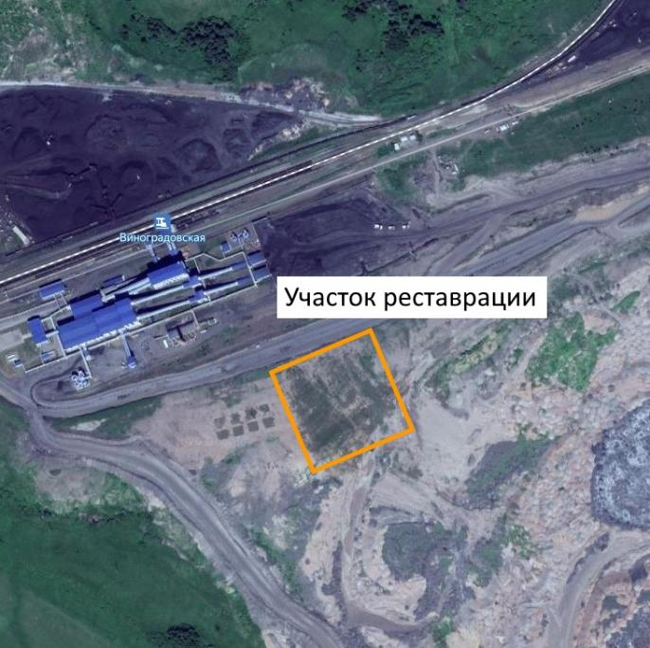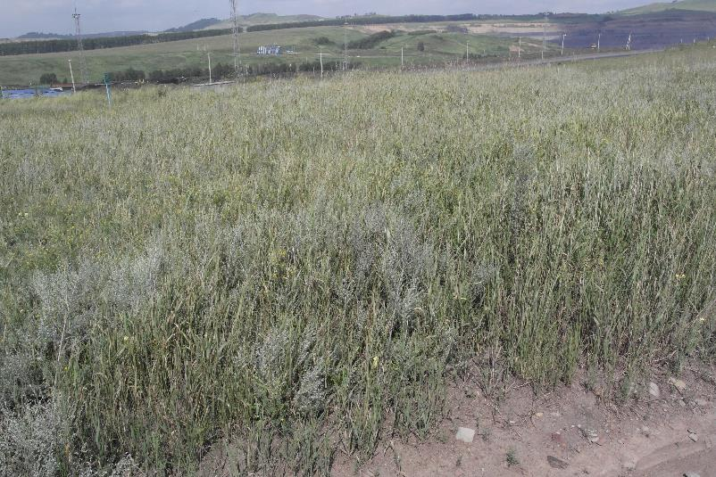
Рис. 1 Участок реставрации на отвалах разреза «Виноградовский»
Участок реставрации лугово-степной растительности находится на отвалах Виноградовского разреза ПАО «КТК». Восстановление отработанных отвалов – актуальная тема для такого угледобывающего региона, как Кузбасса. В этом вопросе многое зависит от экологической ответственности компаний, работающих в данной отрасли. ПАО «КТК» первой в регионе применила уникальный механизированный метод восстановления степной растительности на угольных отвалах. Полигоном для испытания нового метода как раз стал отвал разреза «Виноградовский». В ближайшие пять лет рекультивация здесь не была запланирована, но руководство ПАО «КТК» решило найти технологию рекультивации, которая будет эффективна в климатических условиях Кузбасса. Традиционная рекультивация здесь будет ущербна из-за того, что это место непригодно для обитания тех же сосен. Они будут трудно приживаться, а те, что вырастут – не будут выполнять свою экологическую функцию. Поэтому на отвалах разреза «Виноградовский» применили уникальную технологию восстановления степной растительности с использованием семенного состава из заказника "Бачатские сопки" (рис. 1). Это единственное место в Кузбассе, где есть участки ковыльной степи [13].
Контрольными участками выступили участки естественной лугово-степной растительности, расположенный на территории Бачатских сопок (Беловский район) и участок нерекультивированого отвала Виноградовского разреза.
NDVI (Normalized Difference Vegetation Index) – нормализованный относительный индекс растительности – простой количественный показатель количества фотосинтетически активной биомассы (обычно называемый вегетационным индексом). Один из самых распространённых и используемых индексов для решения задач, использующих количественные оценки растительного покрова.
Вычисляется по следующей формуле:
$NDVI= \frac{NIR-RED}{NIR+RED}$, где $NIR$ – отражение в ближней инфракрасной области спектра; $RED$ – отражение в красной области спектра.
Для отображения индекса NDVI используется:
- стандартизованная непрерывная градиентная или дискретная шкала, показывающая значения в диапазоне от -1..1 в % (рис. 2);
- масштабированная шкала в диапазоне от 0 до 255 (используется для отображения в некоторых пакетах обработки ДЗЗ, соответствует количеству градаций серого);
- в диапазоне 0..200 (-100..100), что более удобно, так как каждая единица соответствует 1% изменения показателя.
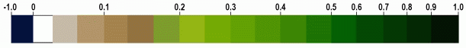
Рис.2 Дискретная шкала NDVI1
Благодаря особенности отражения в NIR–RED областях спектра, природные объекты, не связанные с растительностью, имеют фиксированное значение NDVI, что позволяет использовать этот параметр для их идентификации (табл. 1) [8].
Таблица 1
Значения NDVI различных объектов
Тип объекта | Отражение в красной области спектра | Отражение в инфракрасной области спектра | Значение NDVI
Густая растительность | 0,1 | 0,5 | 0,7
Разряженная растительность | 0,1 | 0,3 | 0,5
Открытая почва | 0,25 | 0,3 | 0,025
Облака | 0,25 | 0,25 | 0
Снег и лед | 0,375 | 0,35 | -0,05
Вода | 0,02 | 0,01 | -0,25
Искусственные материалы (бетон, асфальт) | 0,3 | 0,1 | -0,5
Для оценки NDVI нами была подобрана коллекция из 20 сцен для данных территорий за 2016 по 2019 год. Далее, для сцен проводилась атмосферная коррекция и вычислялся индекс.
На обработанных сценах (рис. 3) выделялись мониторинговые площади, размер которых составлял 22,5 га. На выделенных участках сцен попиксельно определялся индекс NDVI и заносился в таблицу для последующей статистической обработки.
Рис. 3 Необработанная (слева) и обработанная (справа) сцена
Landsat-8 (рассчитан индекс NDVI).

В 2016 году наибольшая продуктивность NDVI отмечена на территории Бочатских сопок в середине вегетации (табл. 2). На участке реставрации идет развитие пионерных группировок растений, значения NDVI низкое.
Таблица 2
Значения NDVI в 2016 году
 | 1. Участок реставрации |  |  | 2. Бочатские сопки |  |  | 3. Самозарастающий отвал
 | I | II | III | I | II | III | I | II | III
1 | 2 | 3 | 4 | 5 | 6 | 7 | 8 | 9 | 10
а1 | 0-0,03 | 0-0,03 | -1 | 0,13-0,16 | 0,2-0,25 | 0,13-0,16 | -1 | 0,03-0,06 | -1
а2 | 0-0,03 | -1 | -1 | 0,13-0,13 | 0,2-0,25 | 0,35-0,4 | -1 | 0-0,03 | -1
а3 | 0-0,03 | -1 | -1 | 0,06-0,09 | 0,3-0,35 | 0,35-0,4 | -1 | 0-0,03 | -1
а4 | 0,03-0,06 | -1 | -1 | 0,06-0,09 | 0,3-0,35 | 0,2-0,25 | -1 | -1 | -1
а5 | 0,03-0,06 | -1 | -1 | 0,06-0,09 | 0,4-0,45 | 0,2-0,25 | -1 | -1 | -1
b1 | 0-0,03 | 0-0,03 | -1 | 0,13-0,16 | 0,2-0,25 | 0,13-0,16 | -1 | 0-0,03 | -1
b2 | 0-0,03 | -1 | -1 | 0,13-0,16 | 0,2-0,25 | 0,35-0,4 | -1 | 0-0,03 | -1
b3 | 0,03-0,06 | -1 | -1 | 0,13-0,16 | 0,3-0,35 | 0,2-0,25 | -1 | 0-0,03 | -1
b4 | 0,03-0,06 | -1 | -1 | 0,13-0,16 | 0,4-0,45 | 0,2-0,25 | -1 | -1 | -1
b5 | 0,03-0,06 | -1 | -1 | 0,06-0,09 | 0,4-0,45 | 0,35-0,4 | -1 | -1 | -1
c1 | 0-0,03 | 0-0,03 | -1 | 0,13-0,16 | 0,25-0,3 | 0,35-0,4 | -1 | 0-0,03 | -1
c2 | 0-0,03 | 0-0,03 | -1 | 0,13-0,16 | 0,3-0,35 | 0,2-0,25 | -1 | 0-0,03 | -1
c3 | 0-0,03 | 0-0,03 | -1 | 0,06-0,09 | 0,4-0,45 | 0,2-0,25 | -1 | -1 | -1
c4 | 0,03-0,06 | 0-0,03 | -1 | 0,06-0,09 | 0,4-0,45 | 0,2-0,25 | -1 | -1 | -1
c5 | 0,03-0,06 | 0-0,03 | -1 | 0,06-0,09 | 0,3-0,35 | 0,13-0,16 | -1 | -1 | -1
1 | 2 | 3 | 4 | 5 | 6 | 7 | 8 | 9 | 10
d1 | 0,03-0,06 | 0-0,03 | -1 | 0,06-0,09 | 0,35-0,4 | 0,35-0,4 | -1 | 0,03-0,06 | -1
d2 | 0,03-0,06 | 0-0,03 | -1 | 0,06-0,09 | 0,45-0,5 | 0,2-0,25 | -1 | 0,06-0,09 | 0,06-0,09
d3 | 0,03-0,06 | 0-0,03 | -1 | 0,06-0,09 | 0,3-0,35 | 0,35-0,4 | -1 | 0-0,03 | 0,03-0,06
d4 | 0,03-0,06 | 0,03-0,06 | -1 | 0,06-0,09 | 0,3-0,35 | 0,35-0,4 | -1 | -1 | -1
d5 | 0,03-0,06 | 0-0,03 | -1 | 0,06-0,09 | 0,3-0,35 | 0,13-0,16 | -1 | -1 | -1
e1 | 0,03-0,06 | -1 | -1 | 0,13-0,16 | 0,35-0,4 | 0,2-0,25 | -1 | 0,03-0,06 | -1
e2 | 0,03-0,06 | -1 | -1 | 0,13-0,16 | 0,35-0,4 | 0,2-0,25 | -1 | 0,13-0,16 | 0,13-0,16
e3 | 0,03-0,06 | 0-0,03 | -1 | 0,13-0,16 | 0,25-0,3 | 0,35-0,4 | -1 | 0,2-,25 | 0,25-0,3
e4 | 0,03-0,06 | 0-0,03 | -1 | 0,06-0,09 | 0,25-0,3 | 0,13-0,16 | -1 | 0,03-0,06 | 0,03-0,06
e5 | 0,03-0,06 | 0-0,03 | -1 | 0,13-0,16 | 0,35-0,4 | 0,13-0,16 | -1 | -1 | -1

В 2017 году наибольшая продуктивность NDVI отмечена на территории самозарастающего отвала в конце вегетации (табл. 3). На участке реставрации идет развитие пионерных группировок растений, значения NDVI возросли значительно (до 0,2-0,25).
Таблица 3
Значения NDVI в 2017 году
 | 1. Участок реставрации |  |  | 2. Бочатские сопки |  |  | 3. Самозарастающий отвал
 | I | II | III | I | II | III | I | II | III
а1 | -1 | 0,03-0,06 | 0,25-0,3 | 0,13-0,16 | 0,3-0,35 | 0,1-0,13 | -1 | 0,4-0,45 | 0.4-0.45
а2 | -1 | 0,03-0,06 | 0,35-0,4 | 0,13-0,16 | 0,35-0,4 | 0,13-0,16 | -1 | 0,5-0,6 | 0.5-0.6
а3 | -1 | -1 | 0.7-0.8 | 0,13-0,16 | 0,4-0,45 | 0,1-0,13 | -1 | 0,5-0,6 | 0.5-0.6
а4 | -1 | -1 | 0.7-0.8 | 0,13-0,16 | 0,4-0,45 | 0,1-0,13 | -1 | 0,5-0,6 | 0.5-0.6
а5 | -1 | -1 | 0.4-0.45 | 0,13-0,16 | 0,4-0,45 | 0,1-0,13 | -1 | 0,3-0,35 | 0.3-0.35
b1 | -1 | 0,03-0,06 | 0,3-0,35 | 0,13-0,16 | 0,3-0,35 | 0,1-0,13 | -1 | 0,5-0,6 | 0.5-0.6
b2 | -1 | 0,03-0,06 | 0.4-0.45 | 0,13-0,16 | 0,35-0,4 | 0,1-0,13 | -1 | 0,6 | 0.6-0.7
b3 | -1 | 0-0,03 | 0.7-0.8 | 0,13-0,16 | 0,4-0,45 | 0,1-0,13 | -1 | 0,5-0,6 | 0.5-0.6
b4 | -1 | -1 | 0.7-0.8 | 0,13-0,16 | 0,5-0,55 | 0,1-0,13 | -1 | 0,5-0,6 | 0.5-0.6
b5 | -1 | -1 | 0.7-0.8 | 0,09-0,1 | 0,5-0,55 | 0,1-0,13 | -1 | 0,3-0,35 | 0.3-0.35
c1 | -1 | 0,03-0,06 | 0.45-0.5 | 0,3-0,16 | 0,35-0,4 | 0,1-0,13 | -1 | 0,5-0,6 | 0.5-0.6
c2 | -1 | 0,06-0,09 | 0.6-0.7 | 0,13-0,16 | 0,4-0,45 | 0,1-0,13 | -1 | 0,6 | 0.6-0.7
c3 | -1 | 0,1-0,13 | 0.45-0.5 | 0,13-0,16 | 0,5-0,55 | 0,1-0,13 | -1 | 0,5-0,6 | 0.5-0.6
c4 | -1 | 0,03-0,06 | 0,35-0,4 | 0,13-0,16 | 0,5-0,55 | 0,1-0,13 | -1 | 0,6 | 0.6-0.7
c5 | -1 | 0-0,03 | 0.45-0.5 | 0,09-0,1 | 0,35-0,4 | 0,1-0,13 | -1 | 0,4-0,45 | 0.4-0.45
d1 | -1 | 0,1-0,13 | 0.45-0.5 | 0,3-0,16 | 0,35-0,4 | 0,1-0,13 | -1 | 0,3-0,35 | 0.35-0.4
d2 | -1 | 0,16-0,18 | 0.6-0.7 | 0,13-0,16 | 0,5-0,55 | 0,1-0,13 | -1 | 0,5-0,6 | 0.5-0.6
d3 | -1 | 0,2-0,25 | 0.6-0.7 | 0,13-0,16 | 0,5-0,55 | 0,1-0,13 | -1 | 0,5-0,6 | 0.5-0.6
d4 | -1 | 0,13-0,16 | 0.6-0.7 | 0,13-0,16 | 0,5-0,55 | 0,1-0,13 | -1 | 0,6 | 0.6-0.7
d5 | -1 | 0,03-0,06 | 0,35-0,4 | 0,09-0,1 | 0,35-0,4 | 0,09-0,1 | -1 | 0,4-0,45 | 0.4-0.45
e1 | -1 | 0,06-0,09 | 0.45-0.5 | 0,3-0,16 | 0,5-0,55 | 0,1-0,13 | -1 | 0,4-0,45 | 0.4-0.45
e2 | -1 | 0,2-0,25 | 0.45-0.5 | 0,13-0,16 | 0,5-0,55 | 0,1-0,13 | -1 | 0,5-0,6 | 0.5-0.6
e3 | -1 | 0,2-0,25 | 0.45-0.5 | 0,13-0,16 | 0,35-0,4 | 0,1-0,13 | -1 | 0,4-0,45 | 0.4-0.45
e4 | -1 | 0,2-0,25 | 0.6-0.7 | 0,13-0,16 | 0,35-0,4 | 0,1-0,13 | -1 | 0,5-0,6 | 0.5-0.6
e5 | -1 | 0,06-0,09 | 0,35-0,4 | 0,09-0,1 | 0,35-0,4 | 0,09-0,1 | -1 | 0,3-0,35 | 0.35-0.4

В 2018 году наибольшая продуктивность NDVI отмечена на территории Бочатских сопок в середине вегетации (табл. 3). На участке реставрации идет развитие пионерных группировок растений, значения NDVI увеличились (до 0,35-0,4).
Таблица 4
Значения NDVI в 2018 году
 | 1. Участок реставрации |  |  | 2. Бочатские сопки |  |  | 3. Самозарастающий отвал
 | I | II | III | I | II | III | I | II | III
а1 | -1 | -1 | -1 | 0,09-0,1 | 0,3-0,35 |  | -1 | 0,25-0,3 | 0,2-0,25
а2 | -1 | 0.06-0.1 | 0.13-0.16 | 0,09-0,1 | 0,35-04 |  | -1 | 0,25-0,3 | 0,3-0,35
а3 | 0.03-0.06 | 0.25-0.3 | 0.35-0.4 | 0,1-0,13 | 0,45-0,5 |  | -1 | 0,25-0,3 | 0,4-0,45
а4 | 0-0.03 | 0.25-0.3 | 0.35-0.4 | 0,09-0,01 | 0,45-0,5 |  | -1 | 0,2-0,25 | 0,3-0,35
а5 | -1 | 0.25-0.3 | 0.2-0.25 | 0,1-0,13 | 0,45-0,5 |  | -1 | 0-0,3 | 0,09-0,1
b1 | -1 | 0-0.03 | 0.03-0.06 | 0,09-0,1 | 0,4-0,45 |  | -1 | 0,3-0,35 | 0,3-0,35
b2 | -1 | 0.13-0.16 | 0.13-0.16 | 0,09-0,1 | 0,3-0,35 |  | -1 | 0,4-0,45 | 0,45-0,5
b3 | 0-0.03 | 0.2-0.25 | 0.3-0.35 | 0,09-0,1 | 0,45-0,5 |  | -1 | 0,3-0,35 | 0,4-0,45
b4 | 0-0.03 | 0.25-0.3 | 0.35-0.4 | 0,09-0,1 | 0,5-0,55 |  | -1 | 0,25-0,3 | 0,3-0,35
b5 | 0-0.03 | 0.35-0.4 | 0.35-0.4 | 0,09-0,1 | 0,5-0,55 |  | -1 | 0,06-0,09 | 0,13-0,16
c1 | -1 | 0.06-0.1 | 0.13-0.16 | 0,09-0,1 | 0,4-0,45 |  | -1 | 0,16-0,2 | 0,2-0,25
c2 | -1 | 0.16-0.2 | 0.2-0.25 | 0,09-0,1 | 0,5-0,6 |  | -1 | 0,3-0,35 | 0,4-0,45
c3 | -1 | 0.16-0.2 | 0.2-0.25 | 0,09-0,1 | 0,6-0,7 |  | -1 | 0,3-0,35 | 0,4-0,45
c4 | -1 | 0.16-0.2 | 0.2-0.25 | 0,09-0,1 | 0,6-0,7 |  | -1 | 0,4-0,45 | 0,4-0,45
c5 | -1 | 0.25-0.3 | 0.25-0.3 | 0,09-0,1 | 0,45-0,5 |  | -1 | 0,2-0,25 | 0,2-0,25
d1 | -1 | 0.16-0.2 | 0.13-0.16 | 0,09-0,1 | 0,45-0,5 |  | -1 | 0,06-0,09 | 0,13-0,16
d2 | -1 | 0.2-0.25 | 0.16-0.2 | 0,09-0,1 | 0,5-0,6 |  | -1 | 0,25-0,3 | 0,3-0,35
d3 | 0-0.03 | 0.2-0.25 | 0.2-0.25 | 0,09-0,1 | 0,5-0,6 |  | -1 | 0,25-0,3 | 0,3-0,35
d4 | 0-0.03 | 0.2-0.25 | 0.2-0.25 | 0,09-0,1 | 0,5-0,6 |  | -1 | 0,3-0,35 | 0,3-0,35
d5 | -1 | 0.1-0.13 | 0.16-0.2 | 0,09-0,1 | 0,5-0,6 |  | -1 | 0,2-0,25 | 0,25-0,3
e1 | -1 | -1 | 0.03-0.06 | 0,09-0,1 | 0,5-0,6 |  | -1 | 0,16-0,2 | 0,2-0,25
e2 | -1 | 0-0.03 | 0.06-0.1 | 0,09-0,1 | 0,5-0,6 |  | -1 | 0,25-0,3 | 0,25-0,3
e3 | -1 | 0.13-0.16 | 0.2-0.25 | 0,09-0,1 | 0,45-0,5 |  | -1 | 0,2-0,25 | 0,25-0,3
e4 | -1 | 0.1-0.13 | 0.16-0.2 | 0,09-0,1 | 0,45-0,5 |  | -1 | 0,2-0,25 | 0,25-0,3
e5 | -1 | -1 | 0.03-0.06 | 0,09-0,1 | 0,5-0,6 |  | -1 | 0,2-0,25 | 0,2-0,25

В результате работы нами были проанализированы данные расчета индекса NDVI на территории мониторинговых площадок. Наиболее продуктивны ненарушенные лугово-степные сообщества на Бачатских сопках, менее всего продуктивны сообщества на территории участка реставрации, что может быть объяснено начальной стадией формирования лугово-степных сообществ (Приложение).
Разница между контрольными участками (Бачатские сопки/отвал без рекультивации) и участком реставрации является существенной.
Таким образом, с помощью методов дистанционного зондирования, индексов NDVI, в частности, можно оценивать состояние и продуктивность естественных лугово-степных сообществ, участков реставрации и отвалов угольной промышленности на обширных площадях в короткое время.
Макеты NDVI

июнь 2018 – заказник «Бачатские сопки»

июль 2017 – заказник «Бачатские сопки»
май 2018 – заказник «Бачатские сопки»
октябрь 2019 – заказник «Бачатские сопки»
июль 2016 – отвал разреза «Виноградовский»
август 2017 – отвал разреза «Виноградовский»
июль 2018 – отвал разреза «Виноградовский»
май 2019 – отвал разреза «Виноградовский»

Заключение
В данной работе было проведено изучение реставрации отвала разреза «Виноградовский» ПАО «КТК» и оценена её эффективность.
За 4 года была проделана большая работа по реализации биологического этапа реставрации отвала.
Наиболее продуктивны ненарушенные лугово-степные сообщества на Бачатских сопках, менее всего продуктивны сообщества на территории участка реставрации, что может быть объяснено начальной стадией формирования лугово-степных сообществ.
Космические снимки современных спутников позволяют эффективно проводить исследования, не выезжая на сам объект исследования, но в дальнейшем мы планируем изучение отвала в полевых условиях на территории разреза.

Список литературы
- Куприянов, А.Н. Восстановление экосистем на отвалах горнодобывающей промышленности Кузбасса / А.Н. Куприянов, Ю.А. Манаков, Л.П. Баранник; Рос. акад. наук, Сиб. отд-ние, Ин-т экологии человека. – Новосибирск: Академическое изд-во «Гео», 2010. – 160 с.
- Экологические проблемы угледобывающей отрасли в регионе при переходе к устойчивому развитию. Труды международной научной-практической конференции. – Кемерово: Кузбассвузиздат, 1999. – Том 1. – 364 с.
- Обнаружение экологических изменений природной среды по данным спутниковых измерений/ М.Ю. Катаев, А.А. Бекеров
- Создание природоподобных растительных сообществ на отвалах /Ответ. Ред. Ю.А. Манаков; Росс. Акад. Наук, Сиб. От-ние, ФИЦ угля и углехимии. – Новосибирск: Академеческое из-во «Гео», 2019
- https://ru.wikipedia.org/wiki/Landsat-8
- https://earthexplorer.usgs.gov/
- https://pro.arcgis.com/ru/pro-app/help/data/imagery/indices-gallery.htm
- http://gis-lab.info/qa/ndvi.html
- https://landsat.usgs.gov/using-usgs-landsat-8-product
- Экологический мониторинг в районах угледобычи / отв. ред. А.Н. Куприянов; Рос. акад. наук, Сиб. отд-ние; ФИЦ угля и углехимии [ и др.]. – Новосибирск: Академическое изд-во «Гео», 2017. – 208 с.
- Растительный мир Караканского хребта / Н. Н. Лащинский, С.А. Шереметова, Н.И. Макунина, Т.Е. Буко, О.Ю. Писаренко; Рос. акад. наук, Сиб. отд-ние, Центральный сибирский ботанический сад, Институт экологии человека. – Новосибирск: Академическое изд-во «Гео», 2011. – 120 с.
- Использование ГИС для анализа производственных показателей угледобывающих предприятий Кузбасса / М.В. Писаренко, Н.А. Кирильцева.
- https://in.minenergo.gov.ru/tek/ekologiya-i-ndt/ekologiya/kuzbasskaya-toplivnaya-kompaniya-primenila-unikalnuyu-tekhnologiyu-rekultivatsii-na-razreze-vinograd

